**MAPA – Material de Avaliação Prática da Aprendizagem**

|  |  |
| --- | --- |
| **Nome:** | **R.A** |
| **Curso:** | |
| **Disciplina:** | |

**Instruções para Realização da Atividade**

1. Revise seu arquivo antes do envio. Certifique-se de que é o arquivo correto, formato correto, se contempla todas as demandas da atividade etc.
2. Após o envio não serão permitidas alterações.
3. Durante a disciplina, procure sanar suas dúvidas pontuais em relação ao conteúdo relacionado à atividade. Porém, não são permitidas correções parciais, ou seja, enviar para que o professor possa fazer uma avaliação prévia e retornar para que o aluno possa ajustar e enviar novamente. Isso não é permitido, pois descaracteriza o processo de avaliação.
4. Ao utilizar quaisquer materiais de pesquisa referencie conforme as normas da ABNT;

**Em caso de dúvidas, entre em contato com seu Professor Mediador.**

**Bons estudos!**

**AGORA, É COM VOCÊ!**

Em nosso cotidiano existem muitas situações em que usamos algoritmos. Por exemplo, ao inicializar o computador. Especialmente na computação, os algoritmos desempenham um papel importante. Eles formam uma base para a programação e são independentes de uma linguagem de programação específica.  
  
Fonte: o autor, Pietro Martins de Oliveira.  
  
Nesse contexto analise o caso a seguir. Considere que um programador foi selecionado para desenvolver um modelo de código para calcular se o valor digitado pelo usuário é par ou ímpar e o seguinte código foi entregue:

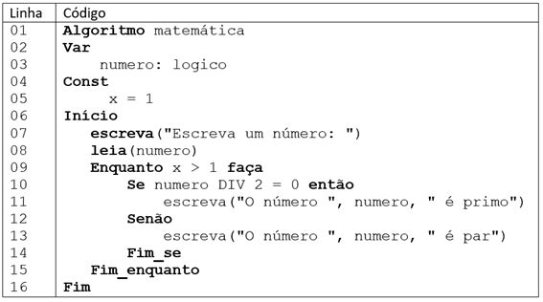  
  
Analisando o código podemos notar erros que impediram o cálculo de forma correta. Realize o teste de mesa, para verificar quais são os possíveis problemas com esse algoritmo. Em seguida, com base com base nas informações apresentadas, responda o que se pede.  
  
1) Sabendo qual era a finalidade original do algoritmo, descrita no enunciado, pode-se dizer que o tipo de dados da variável declarada na linha de código 03, estaria correto? Justifique.  
2) A constate “x”, declarada entre as linhas de código 04 e 05 contribui em algo para identificar se o número informado pelo usuário se é par, ou ímpar? Justifique.   
3) Com o objetivo de identificar se o número informado na linha de código 08 é par, ou ímpar, pode-se dizer que as linhas de código 09 e 15 são necessárias? Justifique.   
4) Da forma como está escrito o algoritmo, a lógica do Se/senão das linhas de código de 10 a 14 funcionará para identificar se a variável “numero” é par ou ímpar. Esta séria a única forma de fazer está operação? Justifique.   
5) Seria possível identificar se o dado digitado pelo usuário é par ou ímpar sem a utilização de variável alguma? Justifique   
6) Seria possível identificar se o dado informado pelo usuário é par ou ímpar utilizando estruturas de decisão simples ao invés de estruturas de decisão composta?

**O que devo entregar?**  
As respostas das perguntas anteriores em um arquivo de WORD ou PDF, conforme formulário padrão constante nos materiais da disciplina;  
  
**Dicas**  
1. Acesse o link com um vídeo tutorial para ajudá-lo nesse processo de criação e desenvolvimento.   
2. Após o envio não são permitas alterações, ou modificações. Logo, você tem apenas uma chance de enviar o arquivo corretamente. Revise bem antes de enviar!  
3. Lembre-se que evidências de cópias de materiais, incluindo de outros acadêmicos, sem devidas referências serão inquestionavelmente zerada.   
4. Não são permitidas correções parciais no decorrer do módulo, ou seja, o famoso: “professor veja se minha atividade está certa?”. Isso invalida seu processo avaliativo. Lembre-se que a interpretação da atividade também faz parte da avaliação.  
5. Procure sanar suas dúvidas junto a mediação em tempo hábil sobre o conteúdo exigido na atividade, de modo que consiga realizar sua participação.  
6. Atenção ao prazo de entrega, evite envio de atividade em cima do prazo. Você pode ter algum problema com internet, computador, software, etc. e os prazos não serão flexibilizados, mesmo em caso de comprovação.  
  
Bons estudos!  
Em caso de dúvidas, encaminhar mensagem ao seu Professor(a) Mediador(a).

**Coloque sua resposta no quadro abaixo.**

|  |
| --- |
| 1. Sabendo qual era a finalidade original do algoritmo, descrita no enunciado, pode-se dizer que o tipo de dados da variável declarada na linha de código 03, estaria correto? Justifique.   RESPOSTA:   1. A constate “x”, declarada entre as linhas de código 04 e 05 contribui em algo para identificar se o número informado pelo usuário se é par, ou ímpar? Justifique.   RESPOSTA:   1. Com o objetivo de identificar se o número informado na linha de código 08 é par, ou ímpar, pode-se dizer que as linhas de código 09 e 15 são necessárias? Justifique.   RESPOSTA:   1. Da forma como está escrito o algoritmo, a lógica do Se/senão das linhas de código de 10 a 14 funcionará para identificar se a variável “numero” é par ou ímpar. Esta seria a única forma de fazer está operação? Justifique.   RESPOSTA:   1. Seria possível identificar se o dado digitado pelo usuário é par ou ímpar sem a utilização de variável alguma? Justifique   RESPOSTA:   1. Seria possível identificar se o dado informado pelo usuário é par ou ímpar utilizando estruturas de decisão simples ao invés de estruturas de decisão composta?   RESPOSTA: |